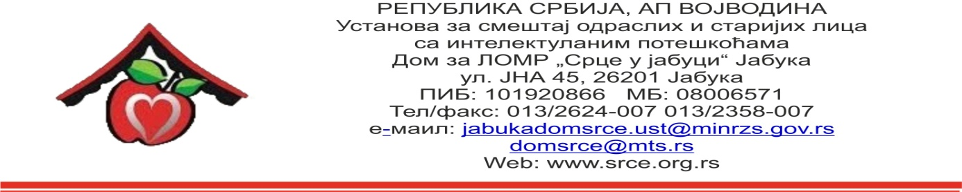

Дел.број;1653/5
Датум; 20.05.2020.

Позив за подношење понуда
Предмет јавне набавке је набавка и уградња система за откривање пожара - према спецификацији која чини саставни део конкурсне документације.
Поступак се спроводи као поступак јавне набавке мале вредности. Предмет јавне набавке је набавка и уградња система за откривање пожара
Назив и ознака из општег речника набавки-ОРН 31625100 систем за откривање пожара
Критеријум за доделу уговора је најнижа понуђена цена.

Конкурсна документација се може преузети на интернет страници Дома за ЛОМР „Срце у јабуци“ Јабука www.srce.org.rs , или се преузима путем портала јавних набавки или обраћањем са захтевом за достављање документације путем интернет адресе наручиоца domsrce@mts.rs .
Понуде се са припадајућом документацијом достављају у затвореној запечаћеној коверти на адресу наручиоца Дома за ЛОМР „Срце у јабуци“ Јабука, JНА 45, 26201 Јабука са залепљеним пропратним обрасцем који чини саставни део конкурсне документације. Рок за подношење понуда је 8 дана од дана објављивања позива на Порталу јавних набавки односно, до 28.05.2020. године до 10:00 часова без обзира на начин доставе. У случају да се понуђач не идентификује на тражени начин, понуда се неће отварати и неће бити узете у разматрање. Понуде које пристигну после рока за подношење понуда неће се разматрати, без обзира ког дана су послате или предате овлашћеним испоручиоцима писмена-пошта,брза пошта и сл..)
Сваког радног дана у периоду од 9,00 до 10,00 часова сви заинтересовани понуђачи моћи ће у просторијама Дома за ЛОМР „Срце у јабуци“ Јабука, ЈНА 45, 26201 Јабука да изврше преглед просторија у које ће бити смештена опрема.
Јавно отварање понуда ће се обавити у просторијама Дома за ЛОМР „Срце у јабуци“ Јабука, ЈНА 45, 26201 Јабука, дана 28.05.2020. године у 10.30 часова уз присуство овлашћених представника понуђача што доказују овереним понумоћјем.
Преставници понуђача могу присуствовати отварању понуда подношењем оверених пуномоћја за учествовање у поступку.
Рок за доношење одлуке је 1 дан од дана отварања понуда.
Лице за контакт: Марија Маслаћ, е-маил: domsrce@mts.rs или поштом на адресу наручиоца. Комуникација се у поступку јавне набавке и у вези са обављањем послова јавних набавки одвија искључиво писаним путем на адресу наручиоца, путем поште, електронске поште.
Приликом израде понуде, молимо да предметну конкурсну документацију детаљно проучите и у свему поступите по њој. За додатне информације и објашњења, потребно је да се благовремено обратите Наручиоцу. Заитересована лица дужна су да прате Портал јавних набавки и интернет страницу Наручиоца како би благовремено били обавештени о изменама, допунама и појашњењима конкурсне документације, јер је Наручилац у складу са чланом 63. став 1. Закона о јавним набавкама („Сл. гласник РС“, бр. 124/2012, 14/15 и 68/2015) дужан да све измене и допуне конкурсне документације објави на Порталу јавних набавки и на својој интернет страници.

